1 рис. Струк-ый анализ мех-ов........................... 2 рис. Кинемат-ий анализ мех-ма ..
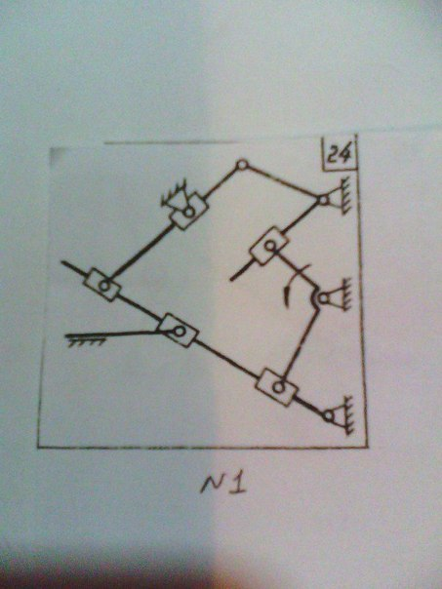
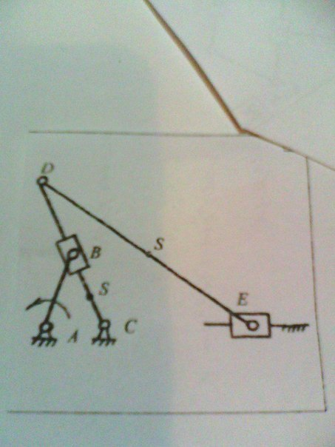
1. Степени подвижности мех-ма 2. Разбивка мех-ов на группы Ассура с опред-ем их порядка и вида 3. Записать формулы строения мех-ма .... Это по 1- ой задаче | 22:09:25
 |  | По 2-ой задаче определение скоростей и ускорений

